**Чемпионат России 2015.**

**Высотный класс.**

**Отчёт**

о восхождении на в. Тулаги Чули

(7059 м)

Маршрут пo западной стене с выходом на северо-восточный гребень

«Happy birthday»

Предположительно 6А к. сл.

первовосхождение

Санкт –Петербург 2015 год

**Паспорт восхождения**.

1. Район- Гималаи, Mansari Himal, Gandaki zone, Непал.

Координаты:

26°31,4' северной широты, 84°31,1’ восточной долготы.

2. Тулаги Чули 7059м м, западной стене с выходом на северо-восточный гребень.

Маршрут «Happy birthday»

3. 6А категории трудности.

4. Характер маршрута: ледово-снежный.

5. Характеристика маршрута:

перепад - 1209м, перепад стенной части - 850м, протяжённость маршрута - 1850м, протяженность стенной части -1050 м

протяжённость участков:

5 к. сл. – 950 м,

6 к. сл. – 430 м,

средняя крутизна стенной части - 55 градусов

средняя крутизна маршрута- 46 градусов

6. Использовано на маршруте:

скальных крючьев //закладных элементов// ледовых крючьев// шлямбурных крючьев

0 // 19 // 75 // 0/0 ,

7. Xoдoвыx чacoв от начала маршрута до вершины -21.

Спуск с вершины до АВС 10 часов

8. Hoчeвки: Одна ночевка в пещере на подъёме и одна на спуске в той же пещере.

9. Состав группы:

|  |  |  |
| --- | --- | --- |
| В качестве кого | Ф.И.О. | разряд |
| 1. руководитель | Гуков А.Б. | КМС |
| 2. участник | Шамало В.П | MCМК |
| 3. участник | Кириченко Р.В. | MC |
| 4. участник | Дождев И.С. | MC |

10. Tpeнep: Гуков А.

Черников А.

Шамало В.

11. Выход из ВС Дормасала 3665м – 21.09.2015

Выход на маршрут из АВС – 24.09.2015 05:00

Начало маршрута 5850м 24.09.2015 06:00

Bepшинa - 25.09.2015 15:50

Boзвpaщeниe в АВС - 26.09.2015 16:00

Возвращение в ВС Дормасала 3665м 27.09.2015

**Общее фото вершины**

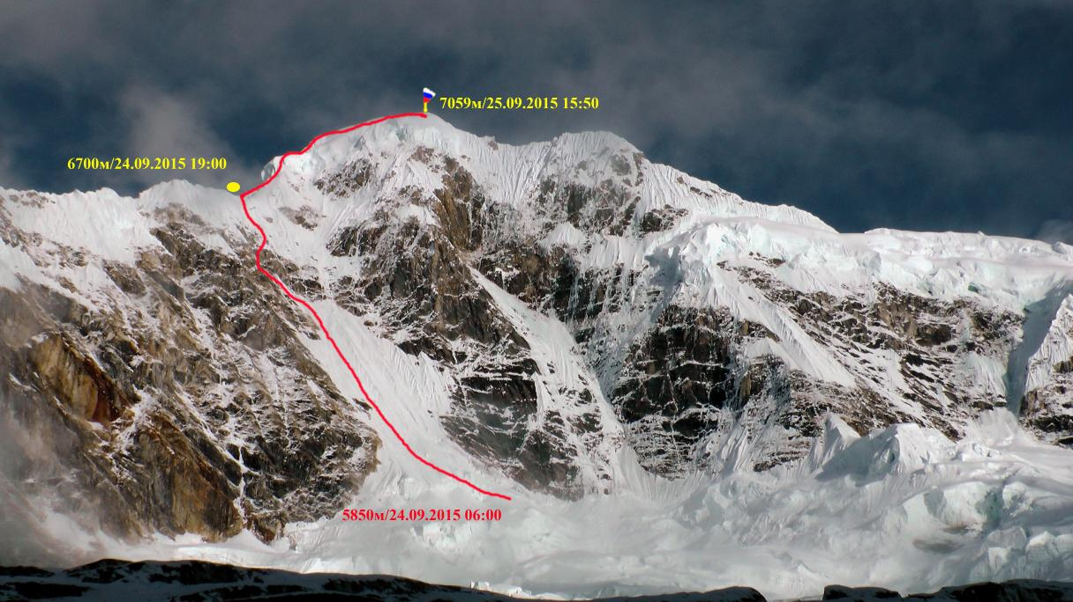

**Фотография профиля справа**

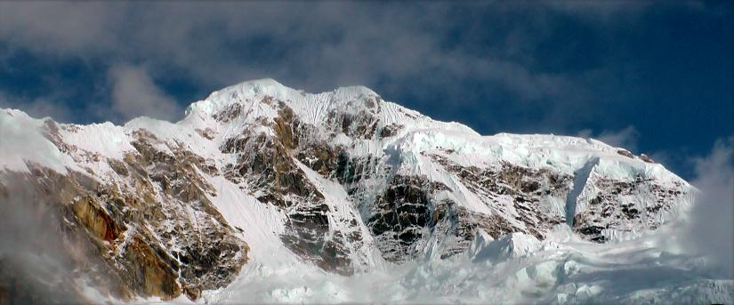

**Рисованный профиль маршрута**

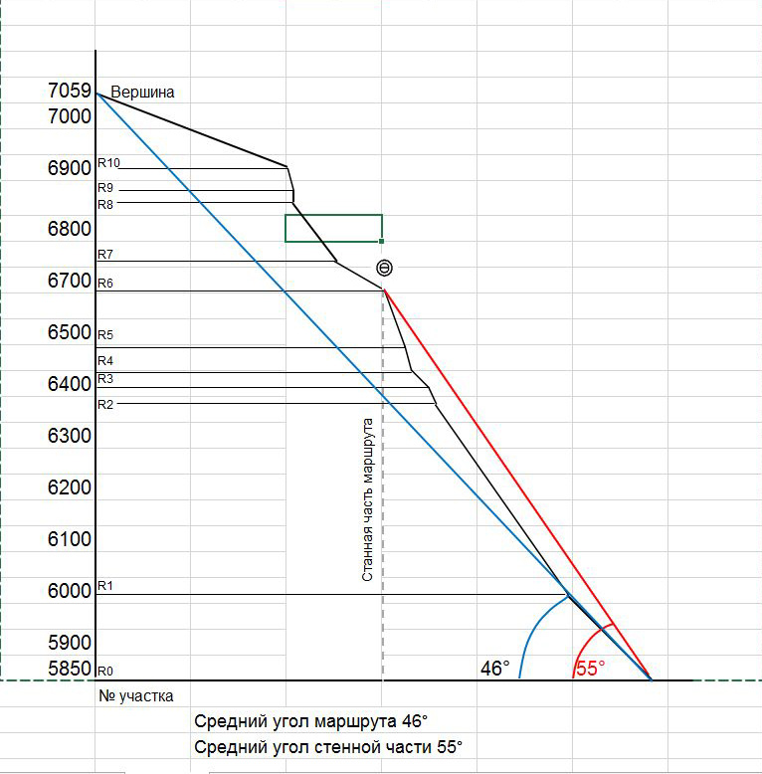

**Фотопанорама района**

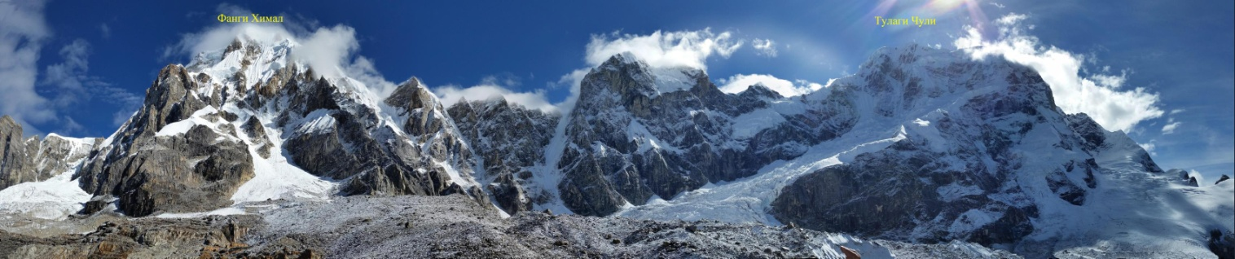

**График восхождения**

|  |  |  |  |  |  |  |  |  |  |  |  |  |  |  |  |  |  |  |  |  |
| --- | --- | --- | --- | --- | --- | --- | --- | --- | --- | --- | --- | --- | --- | --- | --- | --- | --- | --- | --- | --- |
|  |  |  |  | | | | | | | | | | | | | | | | | |
|  |  |  |
|  |  |  |  |  |  |  |  |  |  |  |  |  |  |  |  |  |  |  |  |  |
| погода | | | солнечно | | | | | | солнечно | | | | | | солнечно | | | | | |
|
|
|
|
|
|
|
|  |  |  |  |  |  |  |  |  |  |  |  |  |  |  |  |  |  |  |  |  |
|  |  |  |  |  |  |  |  |  |  |  |  |  |  |  |  |  |  |  |  |  |
| 7059 | | |  |  |  |  |  |  |  | 7059м | |  |  |  |  |  |  |  |  |  |
|  |  |  |  |  |  |  |  |  |  |  |  |  |  |  |  |  |  |  |  |  |
| 7000 | | |  |  |  |  |  |  |  |  |  |  |  |  |  |  |  |  |  |  |
|  |  |  |  |  |  |  |  |  |  |  |  |  |  |  |  |  |  |  |  |  |
| 6900 | | |  |  |  |  |  |  |  |  |  |  |  |  |  |  |  |  |  |  |
|  |  |  |  |  |  |  |  |  |  |  |  |  |  |  |  |  |  |  |  |  |
| 6800 | | |  |  |  |  |  |  |  |  |  |  |  |  |  |  |  |  |  |  |
|  |  |  |  |  |  |  |  |  |  | | |  |  |  |  |  |  |  |  |  |
| 6700 | | |  |  |  |  | 6700м | |  |  |  |  | 6700м | |  |  |  |
|  |  |  |  |  |  |  |  |  |  |  |  |  |  |  |  |  |  |  |  |  |
| 6600 | | |  |  |  |  |  |  |  |  |  |  |  |  |  |  |  |  |  |  |
|  |  |  |  |  |  |  |  |  |  |  |  |  |  |  |  |  |  |  |  |  |
| 6500 | | |  |  |  |  |  |  |  |  |  |  |  |  |  |  |  |  |  |  |
|  |  |  |  |  |  | | |  |  |  |  |  |  |  |  |  |  |  |  |  |
| 6400 | | |  |  |  |  |  |  |  |  |  |  |  |  |  |  |  |
|  |  |  |  |  |  | | |  |  |  |  |  |  |  |  |  |  |  |  |  |
| 6300 | | |  |  |  |  |  |  |  |  |  |  |  |  |  |  |  |
|  |  |  |  |  |  | | |  |  |  |  |  |  |  |  |  |  |  |  |  |
| 6200 | | |  |  |  |  |  |  |  |  |  |  |  |  |  |  |  |
|  |  |  |  |  |  |  |  |  |  |  |  |  |  |  |  |  |  |  |  |  |
| 6100 | | |  |  |  |  |  |  |  |  |  |  |  |  |  |  |  |  |  |  |
|  |  |  |  |  |  |  |  |  |  |  |  |  |  |  |  |  |  |  |  |  |
| 6000 | | |  |  |  |  |  |  |  |  |  |  |  |  |  |  |  |  |  |  |
|  |  |  |  |  |  |  |  |  |  |  |  |  |  |  |  |  |  |  |  |  |
| 5900 | | |  |  |  |  |  |  |  |  |  |  |  |  |  |  |  |  |  |  |
|  |  |  |  |  |  |  |  |  |  |  |  |  |  |  |  |  |  |  |  |  |
| 5850 | | |  | 5850м | |  |  |  |  |  |  |  |  |  |  |  |  |  |  |  |
|  |  |  |  | | |  |  |  |  |  |  |  |  |  |  |  |  |  |  |  |
| 5750 | | |  |  |  |  |  |  |  |  |  | АВС 5750м | | | |  |  |
|  |  |  |  |  |  |  |  |  |  |  |  |  |  |  |  |  |  |  |  |  |
| дата | | | 24.09.2015 | | | | | | 25.09.2015 | | | | | | 26.09.2015 | | | | | |
| время | | | 06:00-19:00 | | | | | | 08:00-15:50-18:30 | | | | | | 08:00 16:00 | | | | | |
|

**Географическое описание района.**

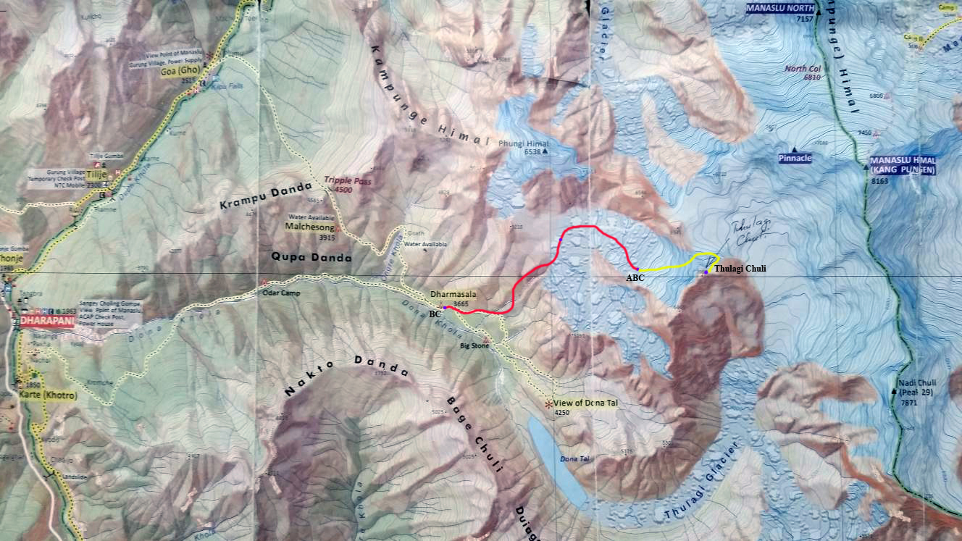

**Tулаги Чули** ([англ.](https://ru.wikipedia.org/wiki/%D0%90%D0%BD%D0%B3%D0%BB%D0%B8%D0%B9%D1%81%D0%BA%D0%B8%D0%B9_%D1%8F%D0%B7%D1%8B%D0%BA) *Thulagi Chuli*) — гора-семитысячник в Гималаях. Тулаги входит в состав горного массива Мансари-Химал, расположенного на севере центральной части Непала рядом с г. Манаслу.

Подход под западную и юго-западную стену начинается с поселка Dhoropani, до которого удобно добираться на джипах с Катманду. Трекинговая тропа идет в местечко Dharmasala, южнее г. Тулаги, где находится правительственный домик для туристов и альпинистов и пастушьи домики и далее до оз. Дона. От п. Dhoropani до Dharmasala полтора дня пути.

Базовый лагерь целесообразно устанавливать в Dharmasala, от куда идет небольшое разветвление к о. Дона и на верхние на пастбища скота, через которые мы проложили тропу к леднику между г.Фанги и г.Тулаги. На высоте 4700м есть хорошее места для промежуточного лагеря возле воды. Оттуда к леднику трапа ведет по камням, где мы установили турики. По выходу на ледник уходим по нему влево под первой ступенью ледника,

не доходя до склона между г.Фанги и г.Тулаги 200м. Ночевка на каменных осыпях. В этом месте со склона сходят камнепады, поэтому близко к склону подходить не рекомендуется.

Далее вверх по леднику придерживаясь его центральной части с постепенным смещением вправо.

Штурмовой лагерь необходимо установить под стеной с учетом рельефа ледника на данный момент времени приблизительно на высоте 5750-5800м. Сераки правой части, не смотря на их монолитный величественный вид, имеют свойство падать.

Погодные условия благоприятны для восхождений весной и осенью, т.к. летом и поздней осенью в районе господствуют муссоны, выпадает много снега, на больших высотах температура значительно понижается. В конце зимы и весной, начиная с марта, погода довольно устойчива, снегопады редки, воздух постепенно прогревается.

Спускаться с вершины имеет смысл по пути подъёма, чтобы вернуться к АBC под стеной. Начинать спуск лучше рано, так как после обеда с гребня начинают лететь камни.

**История восхождений:**

* 2003— Непальские власти открывают гору для восхождений.
* 2008 - Японская экспедиция в составе 9 человек под руководством Тамотсу Охниши предпринимает попытку восхождения по северо-западной стене.
* 2010— Попытка восхождения белорусско-российской команды так же по северо-западной стороне.
* 2011 — При подъёме на вершину по южному ребру пропали альпинисты минского клуба "Хан-Тегри": руководитель экспедиции Николай Бандалет (участник экспедиции 2010 года) и Сергей Белоус. Последний раз вышли на связь за 100 метров до вершины. Подтверждений того, что они достигли вершины, нет.
* — Попытка восхождения красноярской командой. В снежной лавине на высоте 6000 метров погибает участник Сергей Черезов.
* 2013— Экспедиция ФАиС. Из-за непогоды экспедиция свёрнута.
* 2014— Неудачная попытка российской команды в составе Валерия Шамало, Руслана Кириченко, Андрея Голубева и Дениса Сушко.

**Техническая фотографии маршрута**

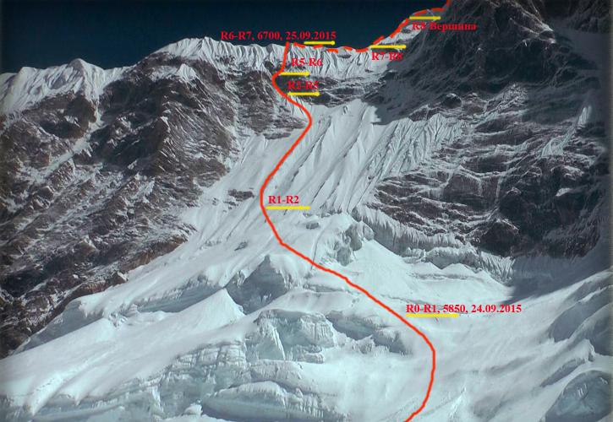

**Стенная часть маршрута**

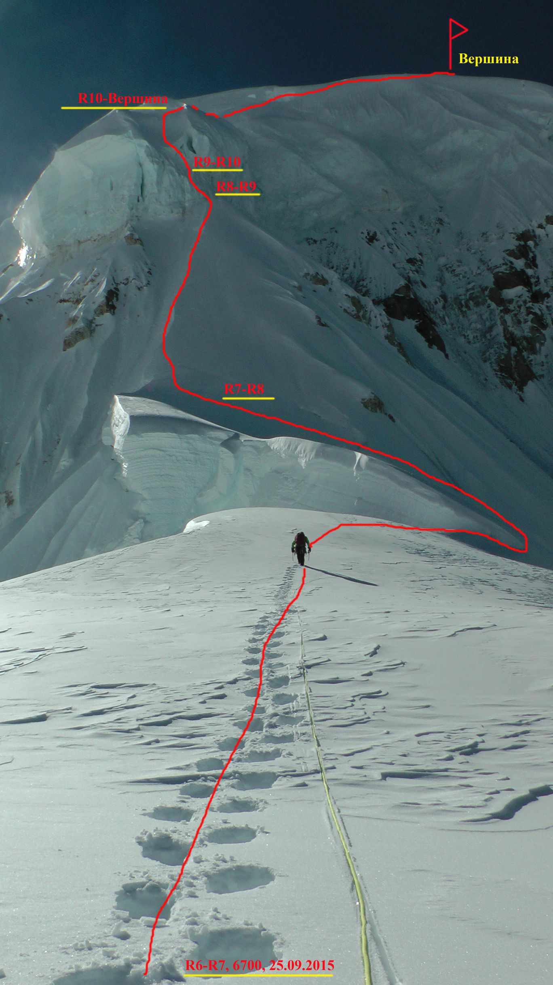

**Гребневая часть маршрута**

**Схема UIAA**

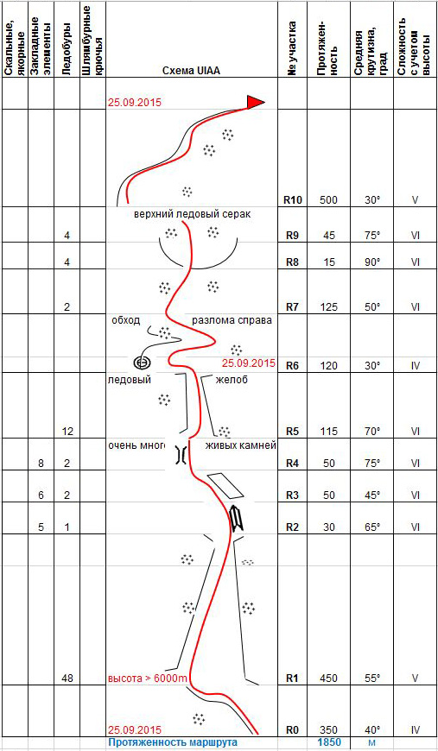

**Описание маршрута**.

**R0-R1**. Обойдя трещины и бергшрунды справа по центральной части ледника, движемся вверх со смещением к левой части ледовой стены для того, чтобы уйти от возможного падения ледопада верхнего серака. Плавное увеличение угла наклона ледовой стены. 350м, Средний градус 40. Плотный фирн, страховаться возможно снежными кольями. Передвижение одновременное.

**R1-R2**. Лед. В конце стены перед скальным поясом поворачиваем налево к видимому скально-ледовому проходу. 450м Средний градус 55  
**R2-R3.** В верх по крутому снегу в явно выраженный внутренний угол. Скалы средней трудности, 30 м, 65 гр.

**R3-R4** Траверс влево 10м и затем вверх по скально-ледовому углу. Живые камни, аккуратное движение, 50 м, 45 гр.

**R4-R5** Вверх по явно выраженному скальному камину, очень трудное лазание, много живых камней, выбор зацепок которыми ограничен. 50м, 75гр

**R5-R6** После прохождения камина движение вверх и вправо по ледовому желобу. В конце желоба выход на гребень в прекрасную снежную мульду с возможностью вырыть пещеру. Ночевка. 115м, 70гр.

**R6-R7** Вверх по снежному гребню в направлении огромного верхнего серака. Большой разлом обходим справа. 120 м, 30 гр.

**R7-R8** Снежный гребень, движение со страховкой через снежные колья, 125м, 50 гр.

**R8-R9** Ледовый верхний серак проходится в лоб, 15м, 90 гр.

**R9-R10** Продолжение движение по ледовому сераку, наклон уменьшается до 75 гр., 45м.

**R10-Вершина** Выход на снежный широкий склон, с серией чередующихся крутых подъемов, очень много снега. Средний градус 30, 500м

Вершина представляет собой острый снежный гребень. Движение очень аккуратное. Вид сверху замечательный.

**Фотоиллюстрация отчета**

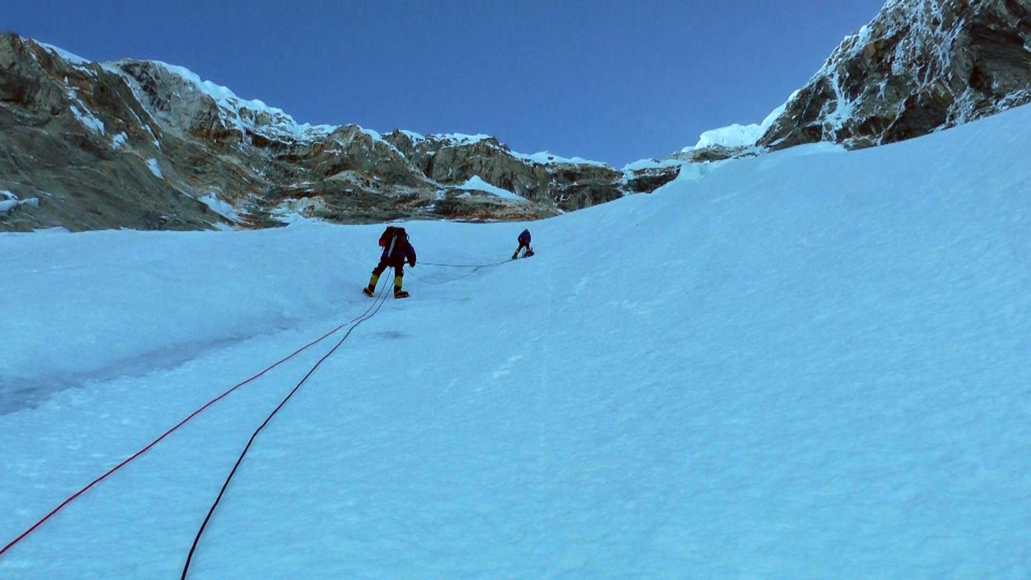

**Участок R1-R2**

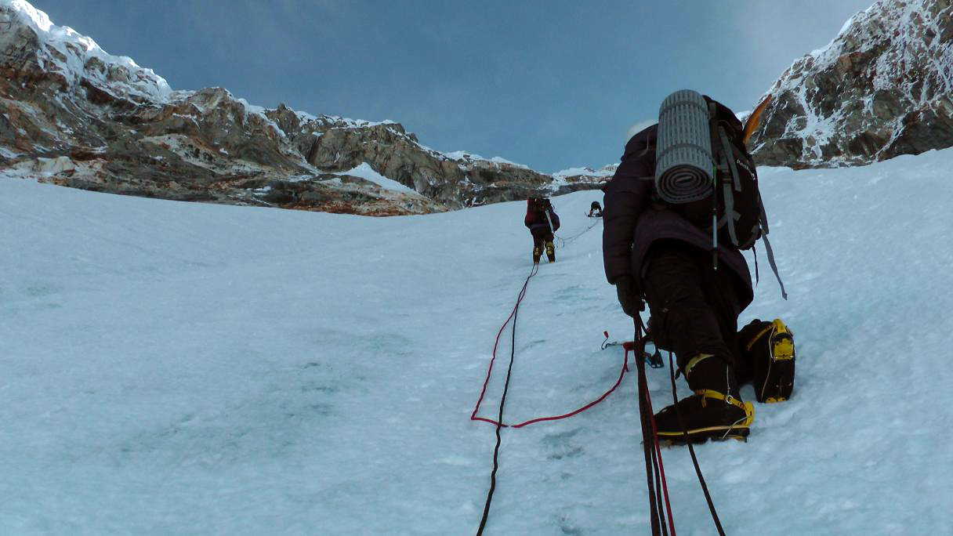

**Участок R1-R2**

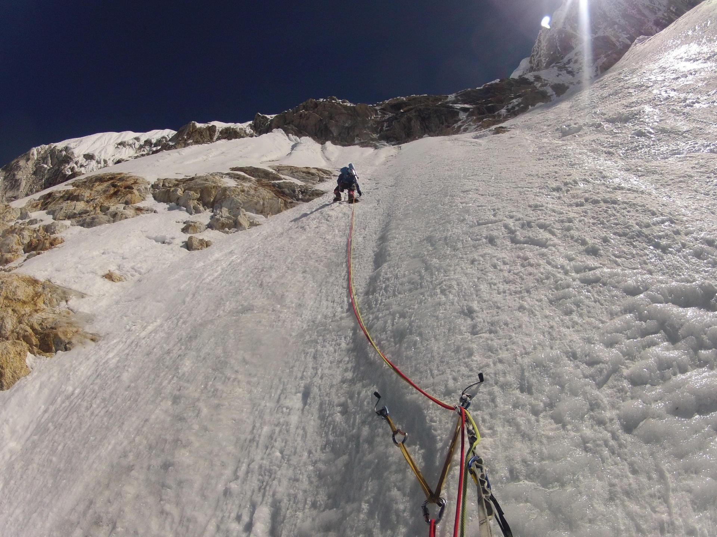

**Участок R1-R2**

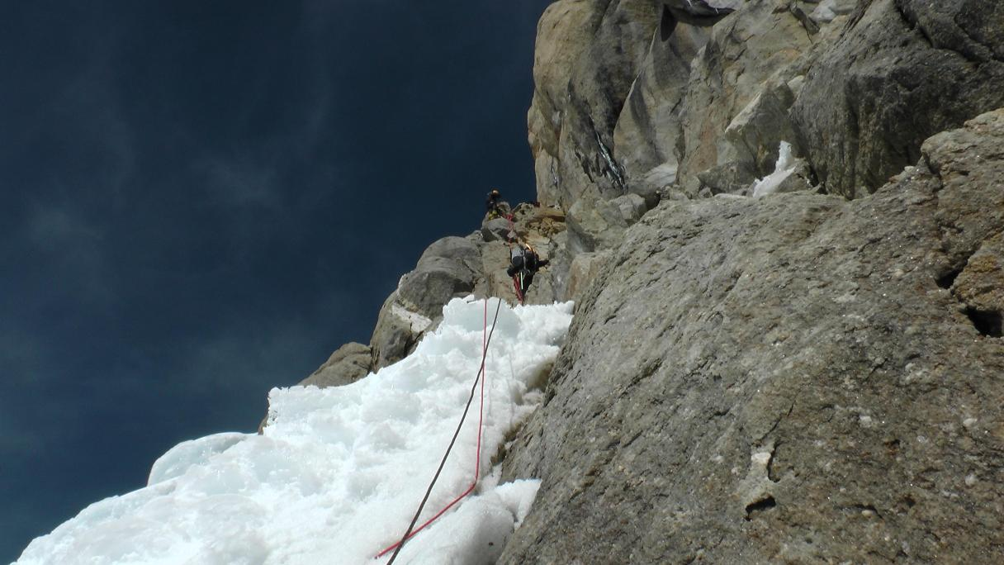

**Участок R2-R3**

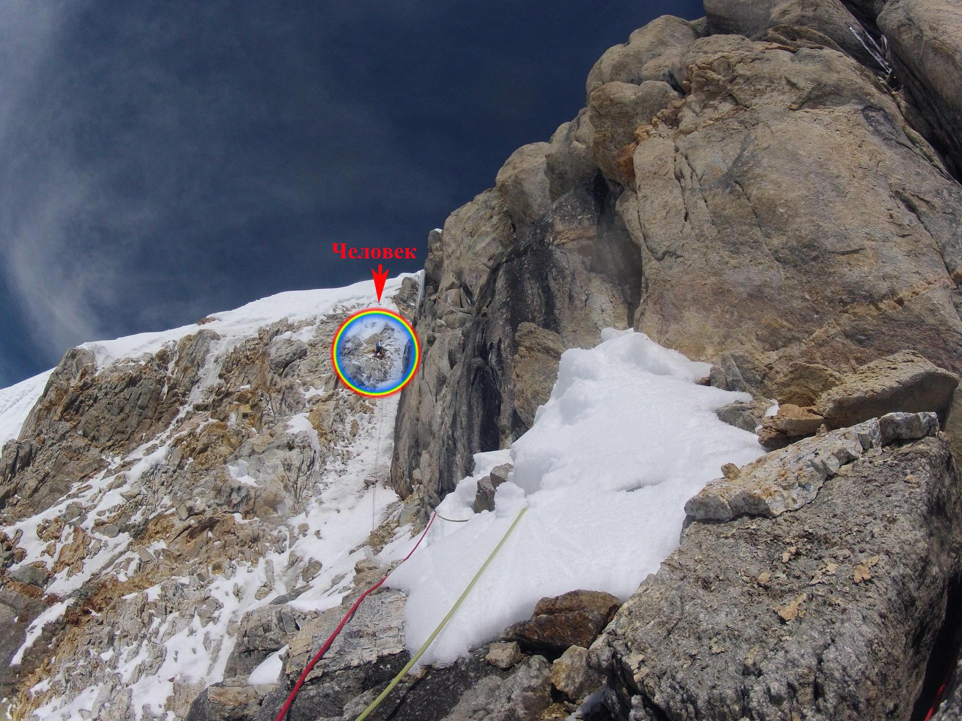

**Участок R3-R4**

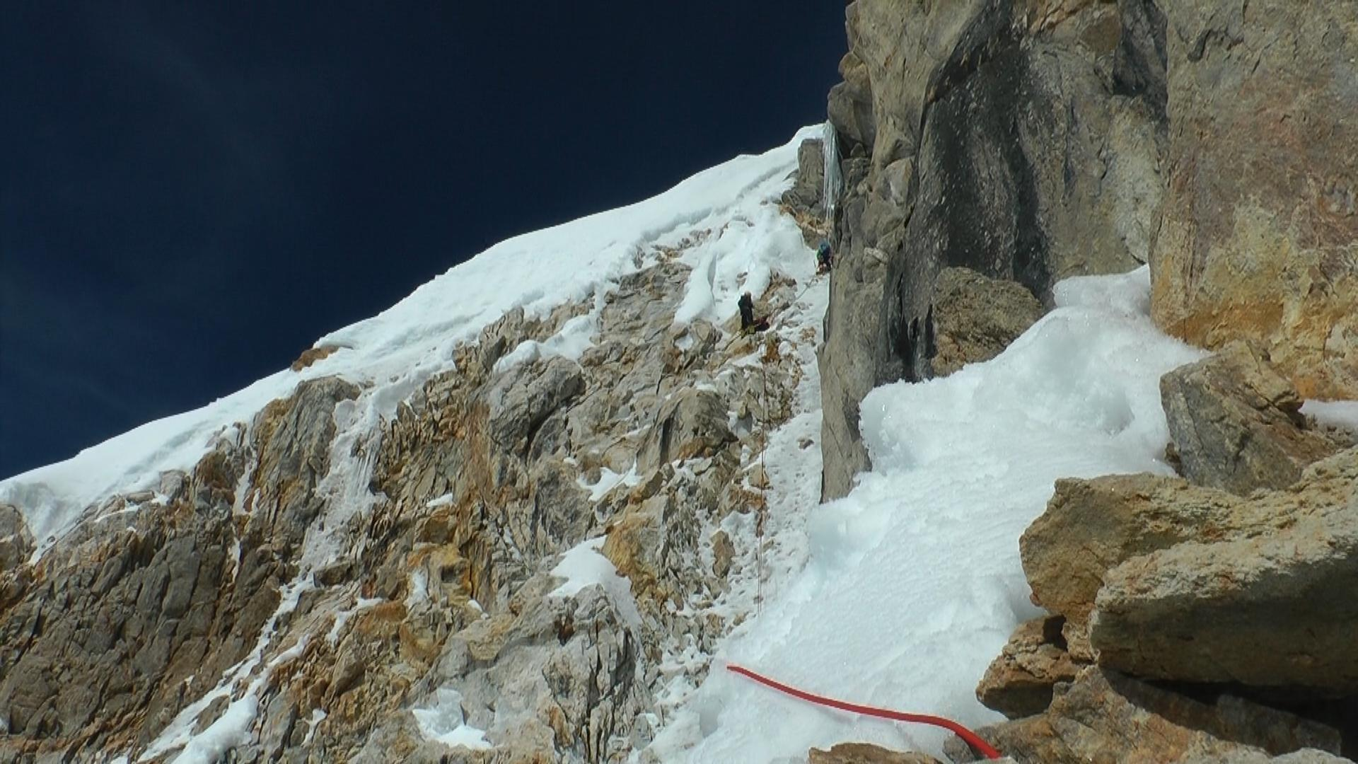

**Участок R3-R4**

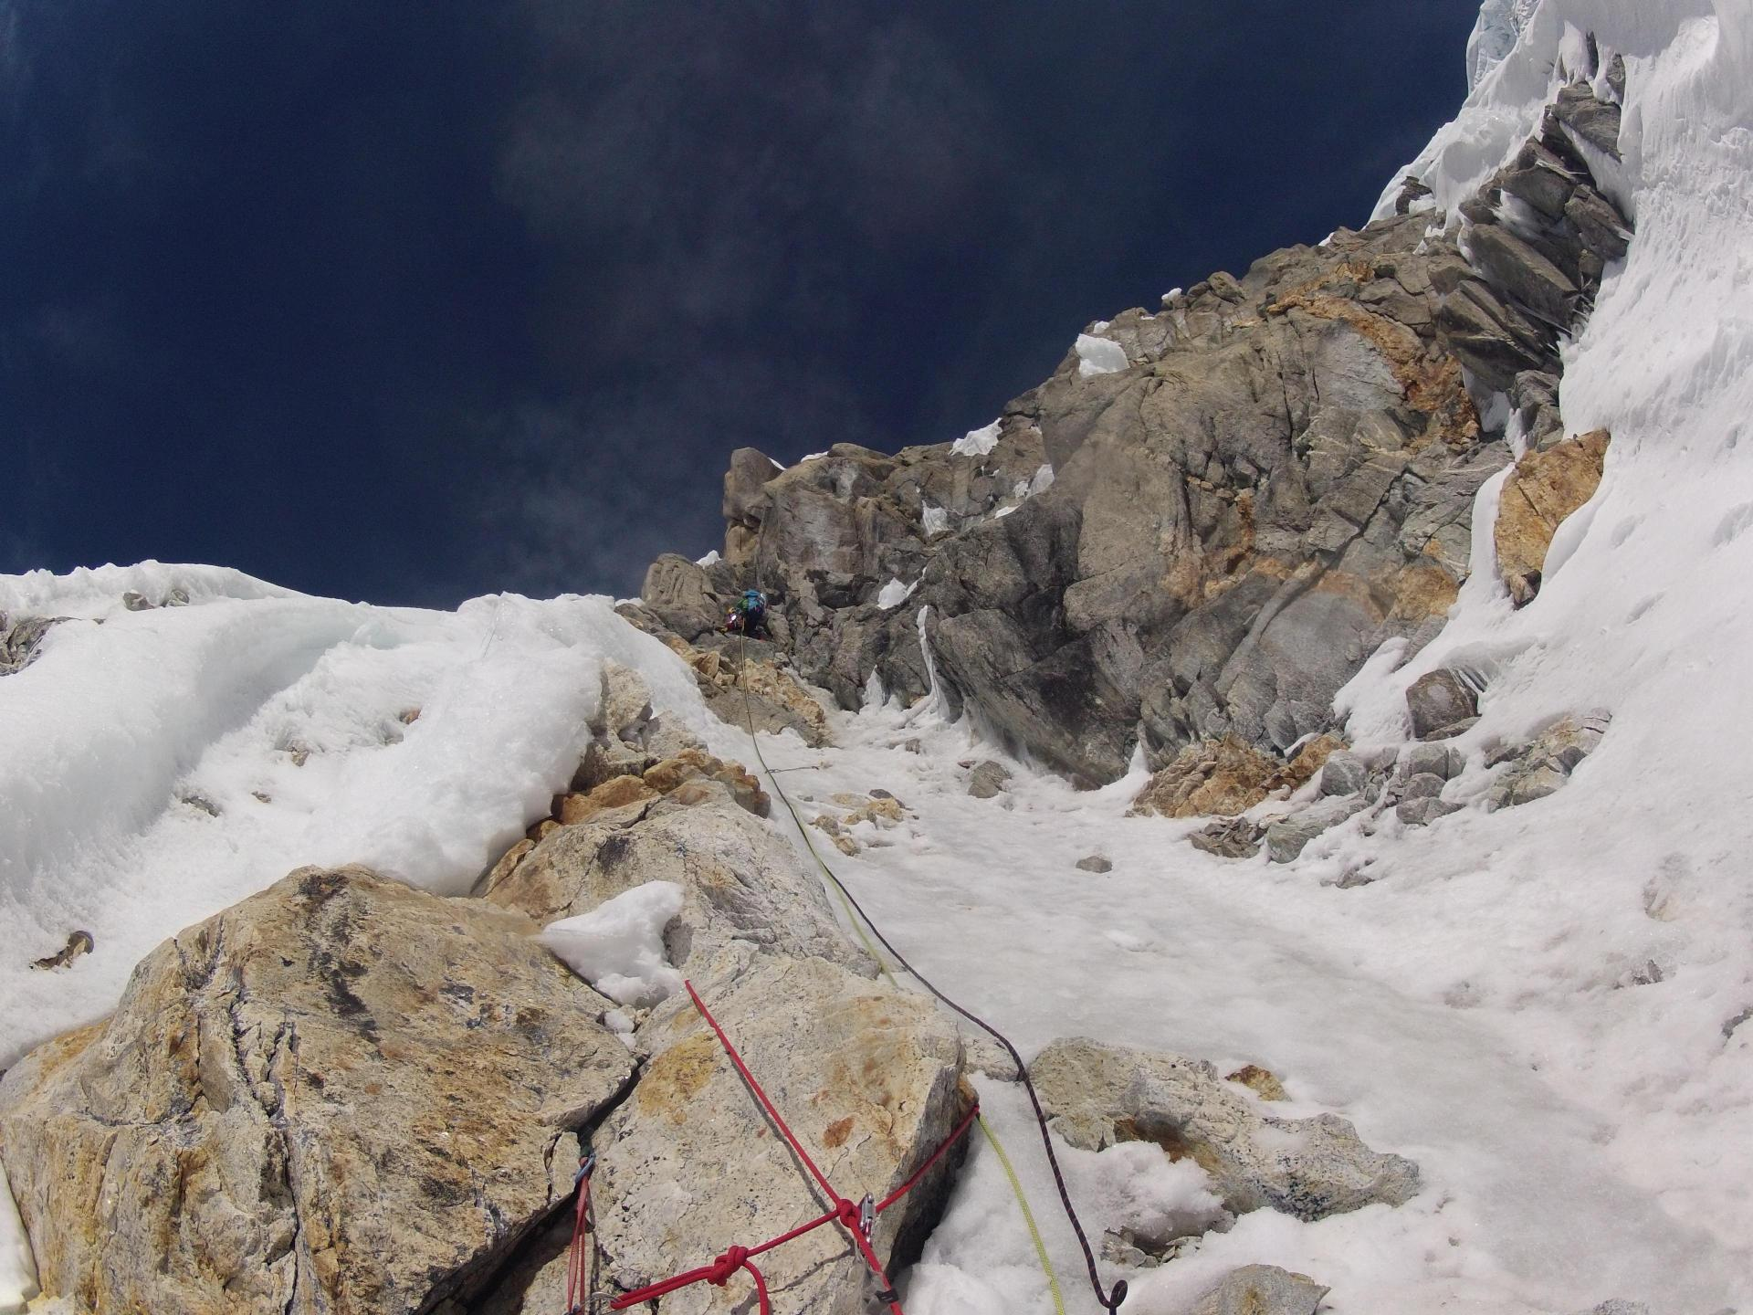

**Участок R4-R5**

К сожалению, фотография второй скальной части участка R4-R5 отсутствует в связи с большим количеством летящих камней как сверху, так и из-под участника.

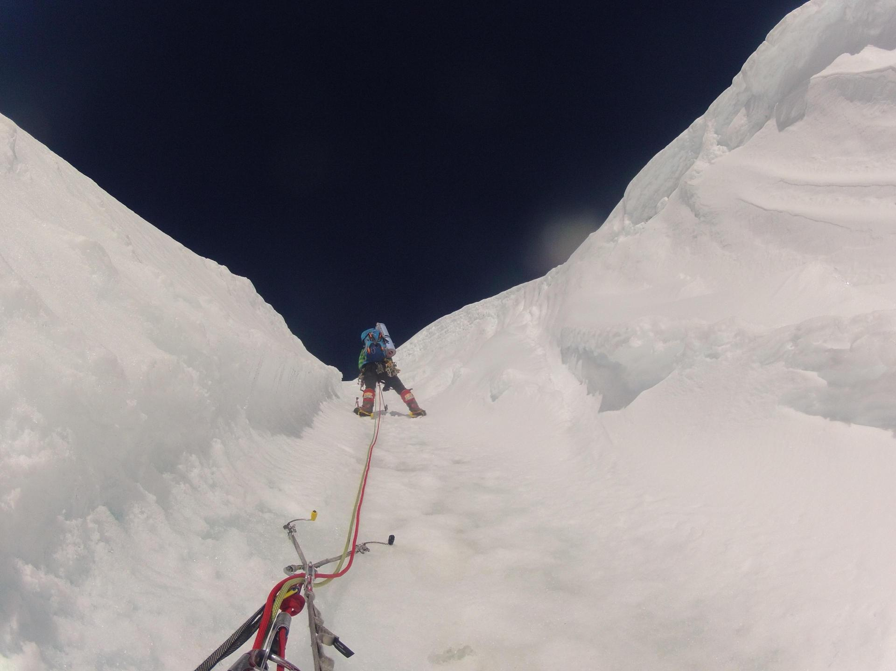

**Участок R5-R6**

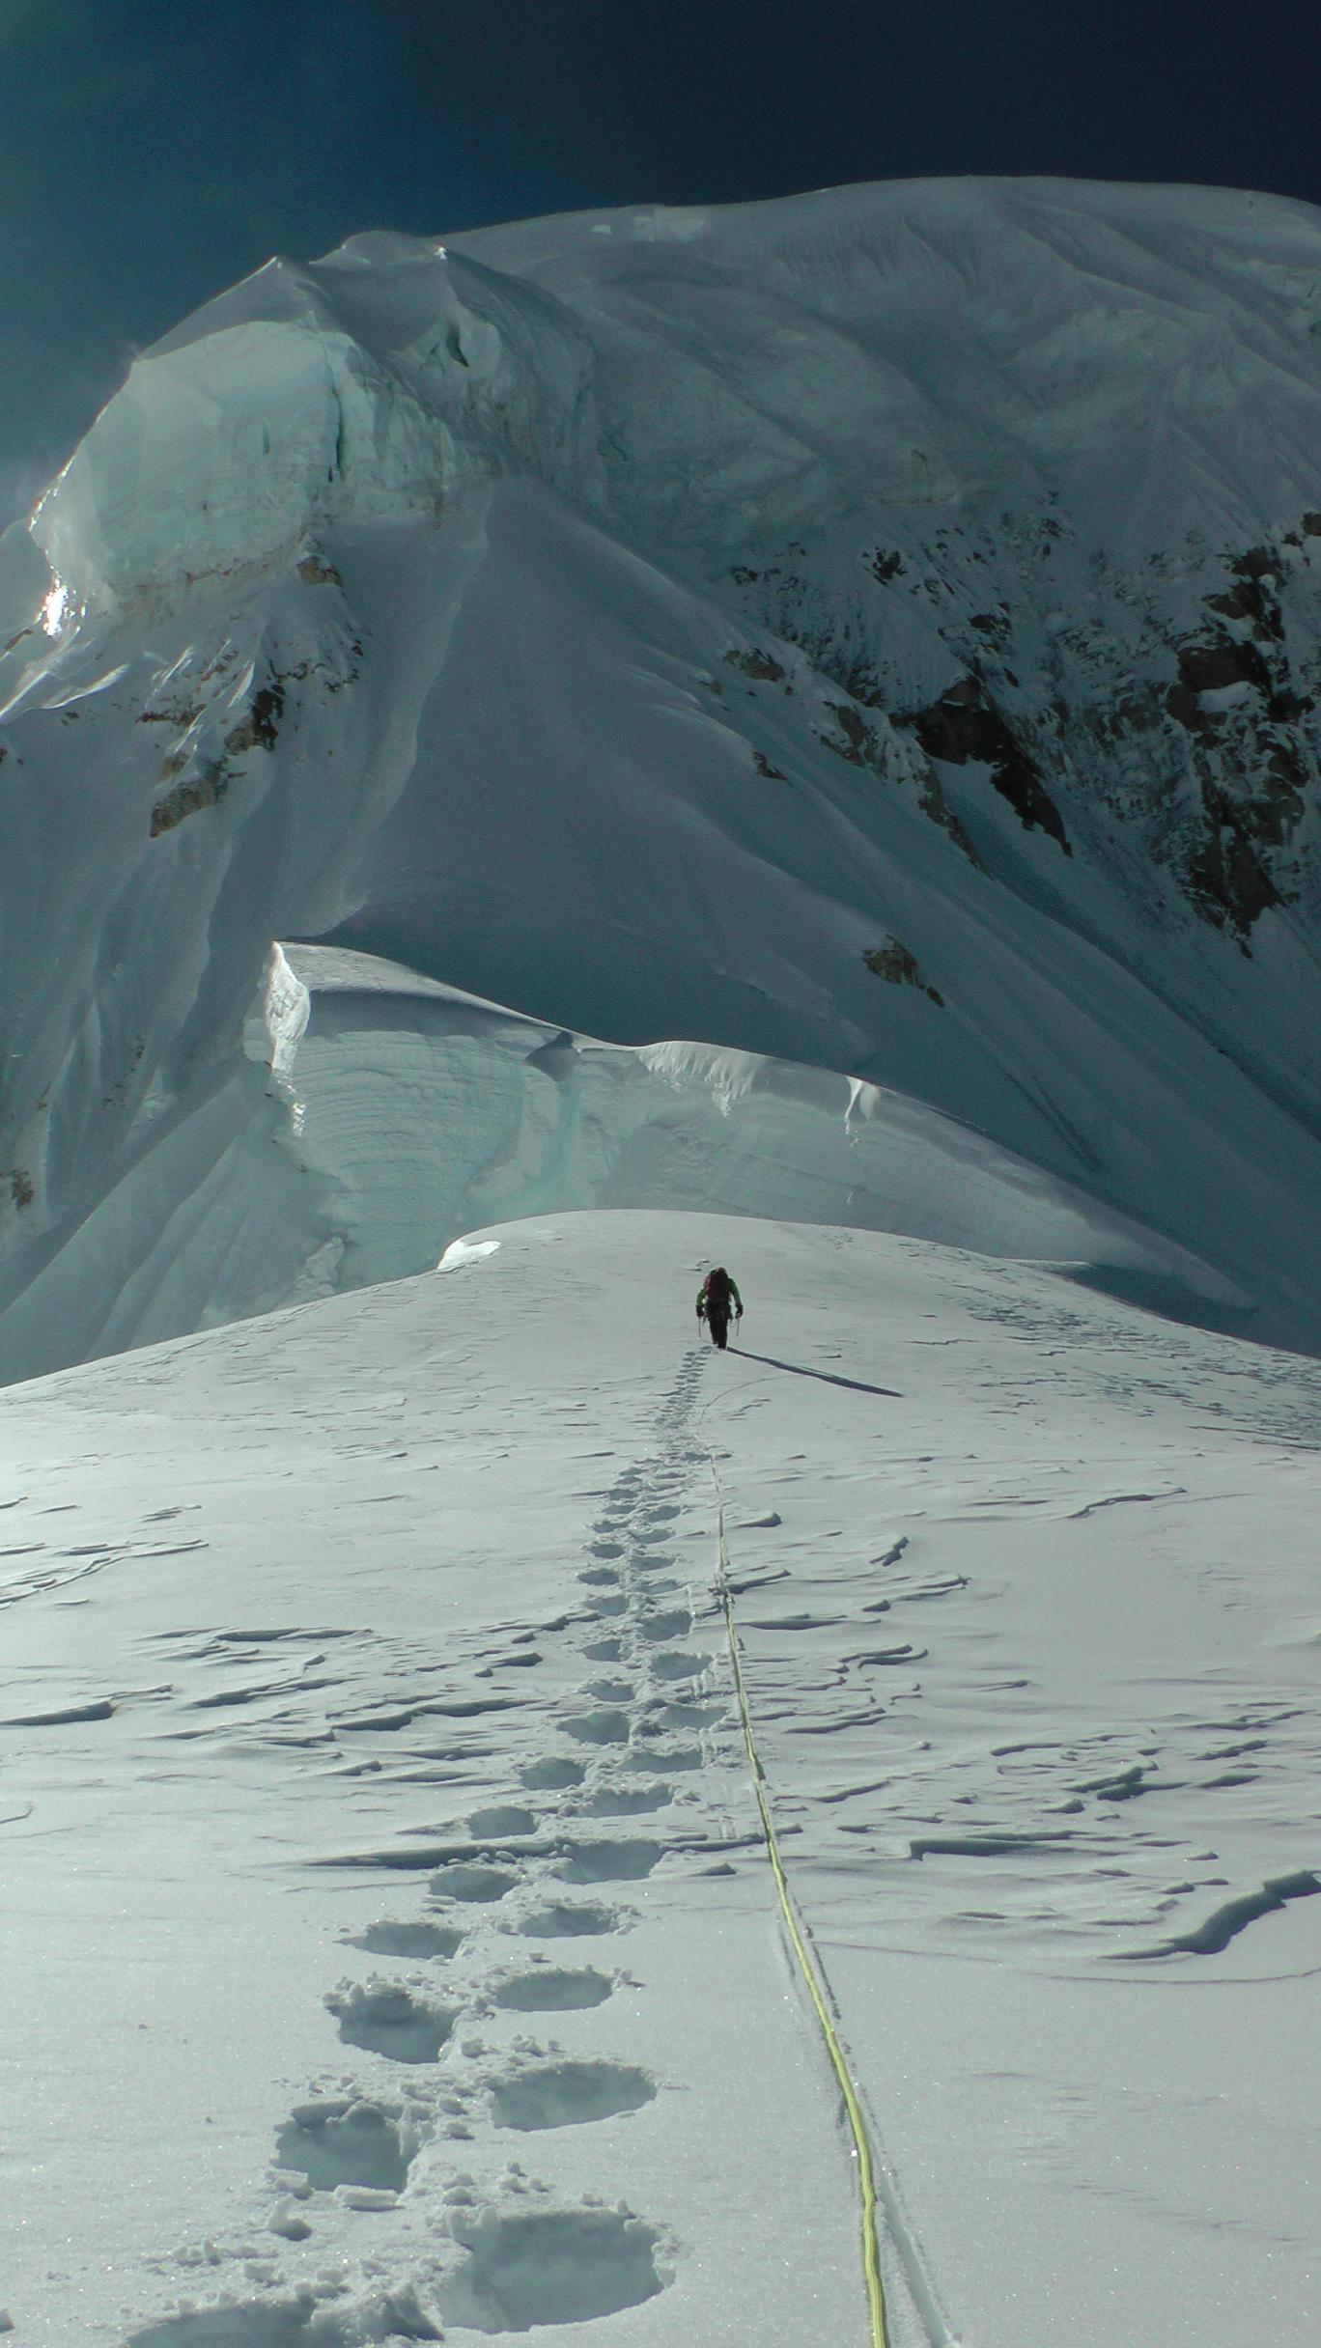

**Участок R6-R10**

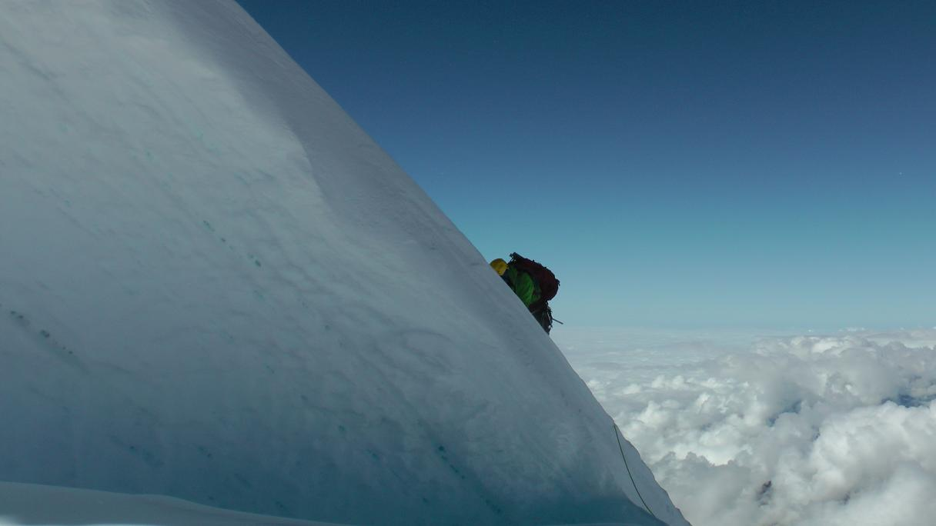

**Участок R6-R7**

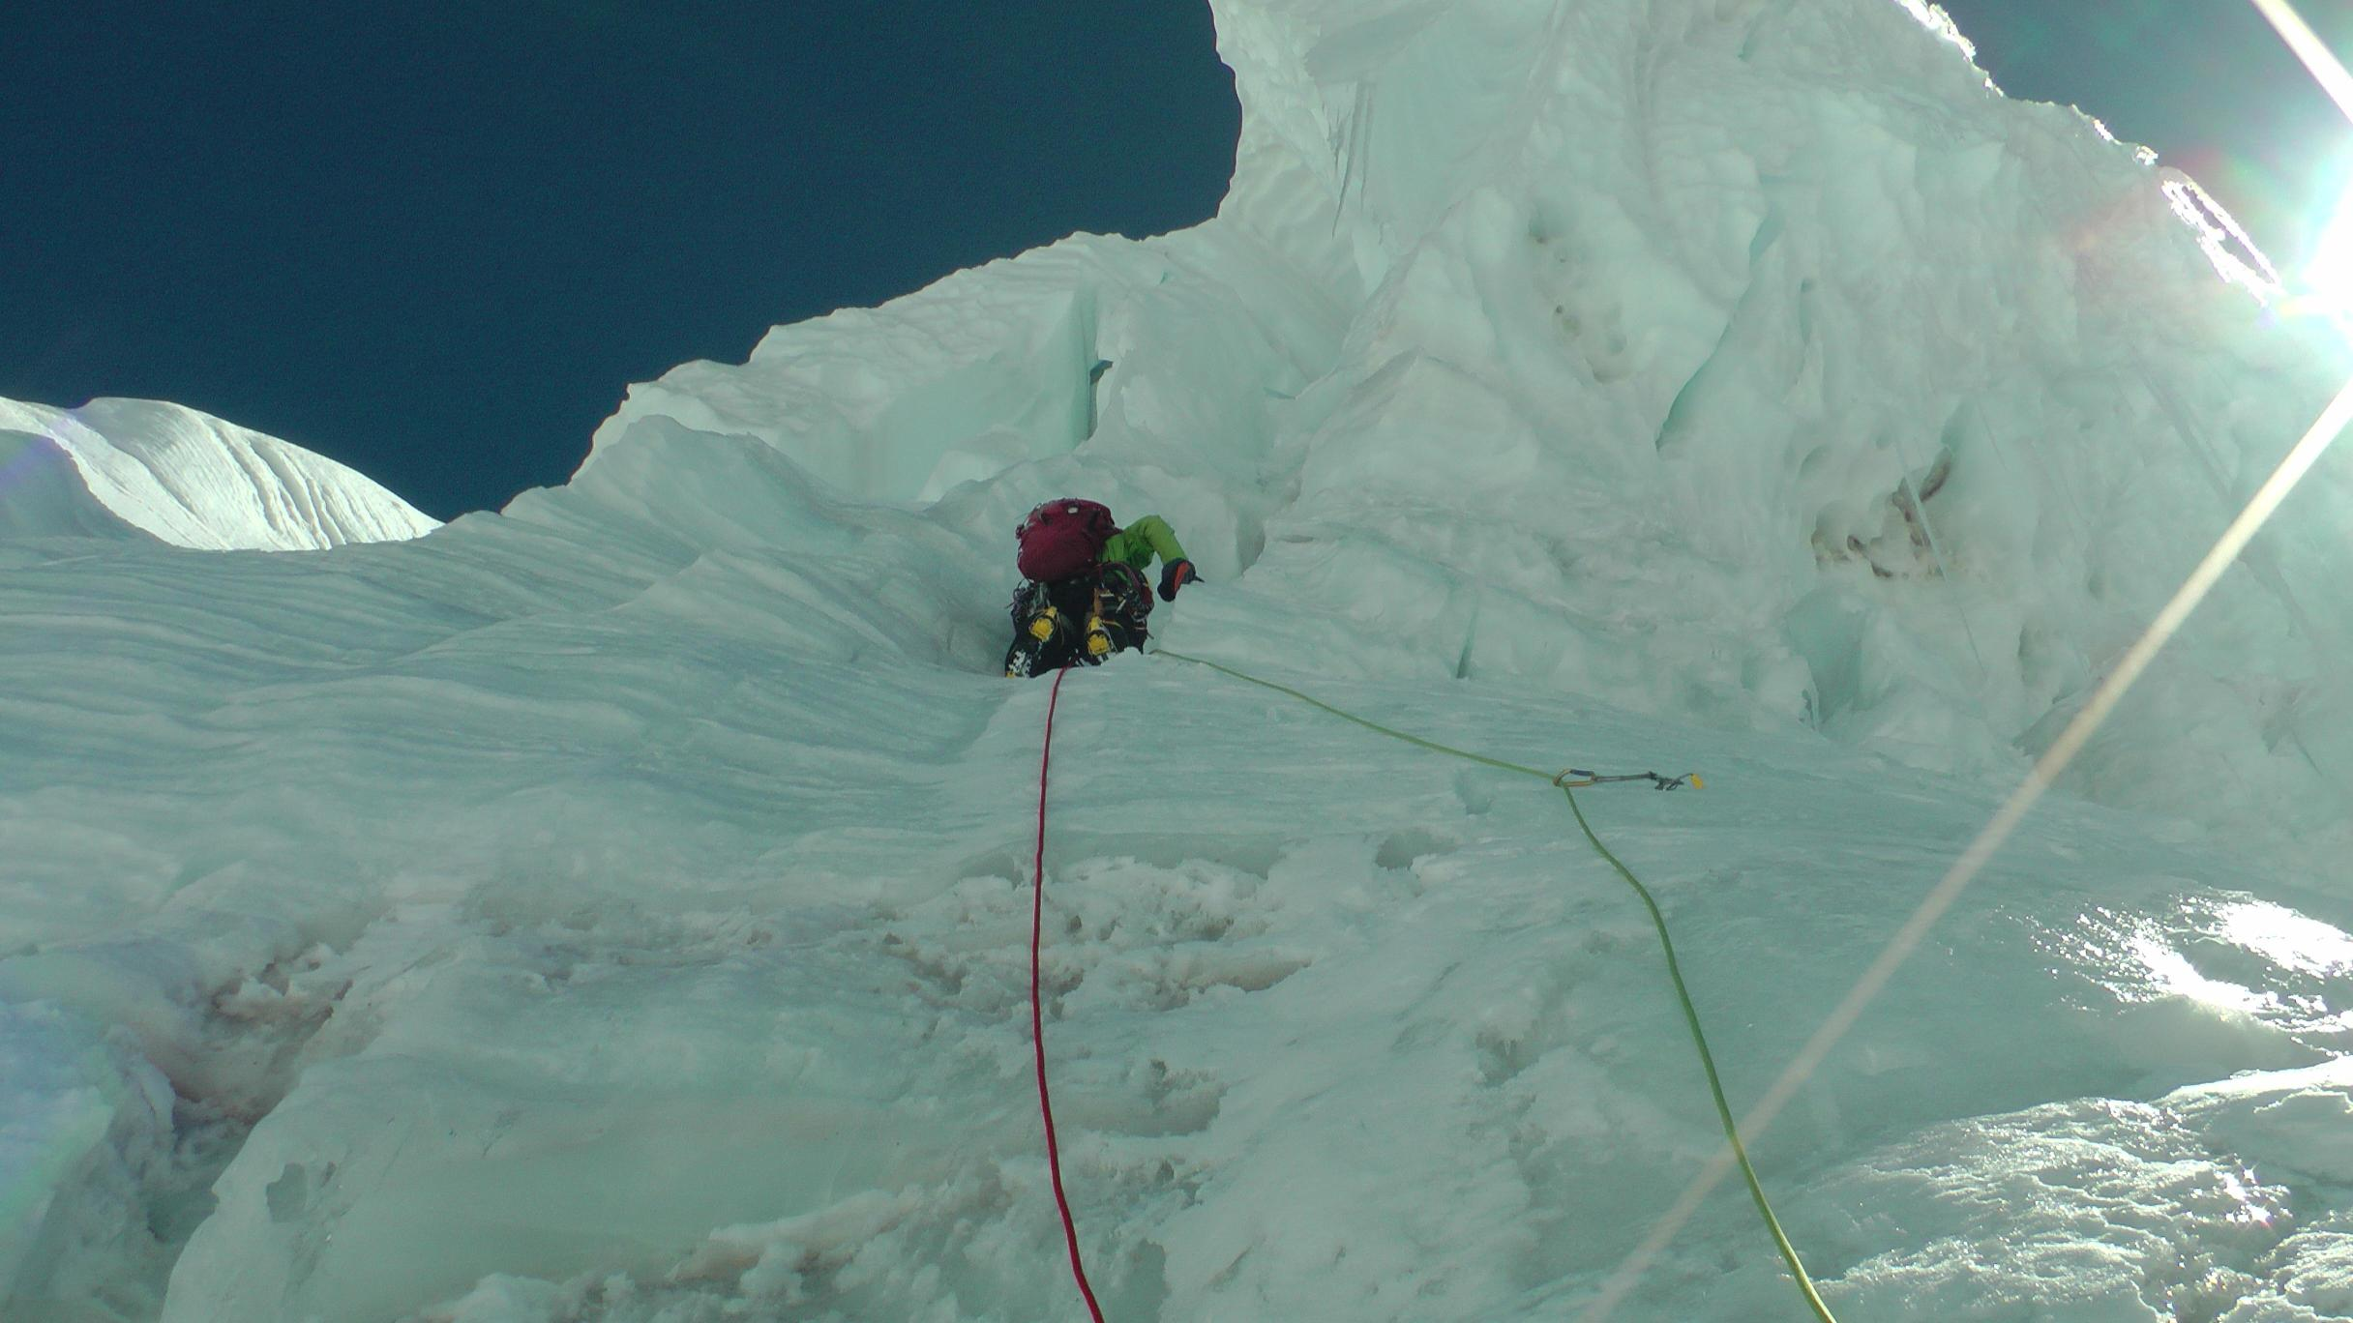

**Участок R8-R9**

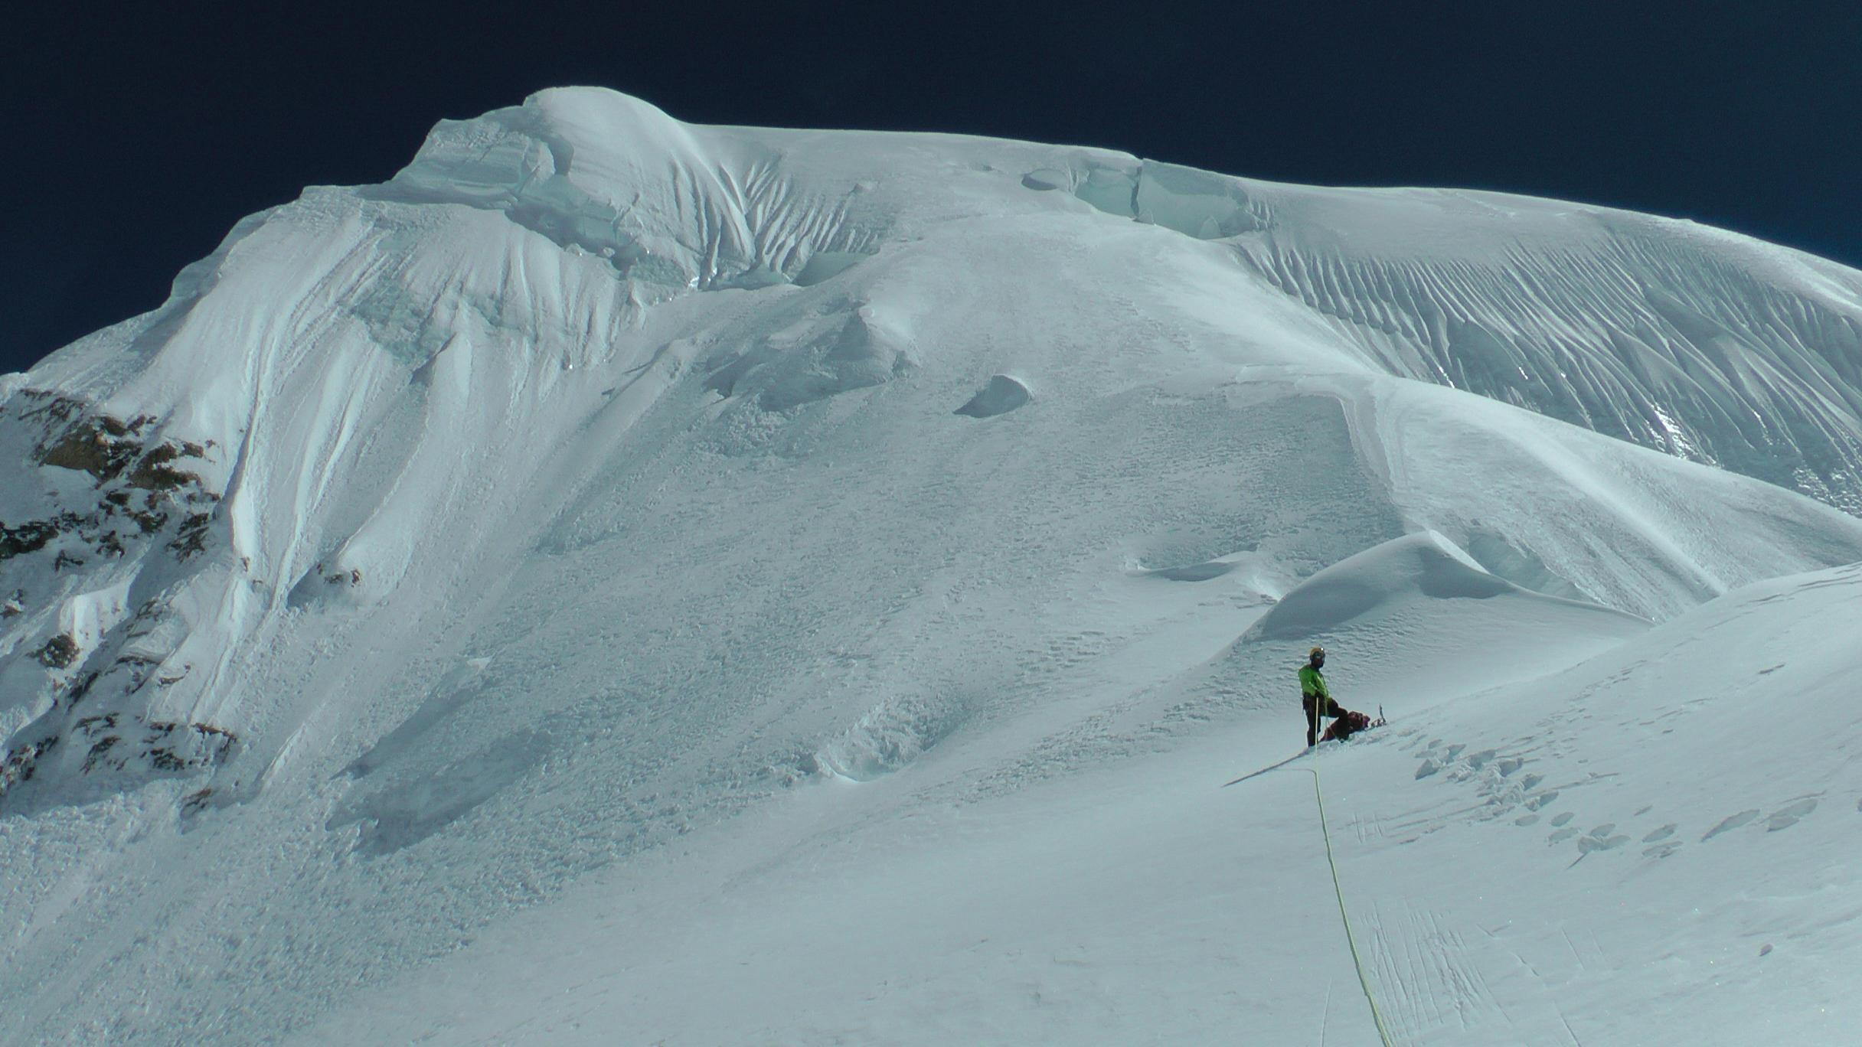

**Участок R10**

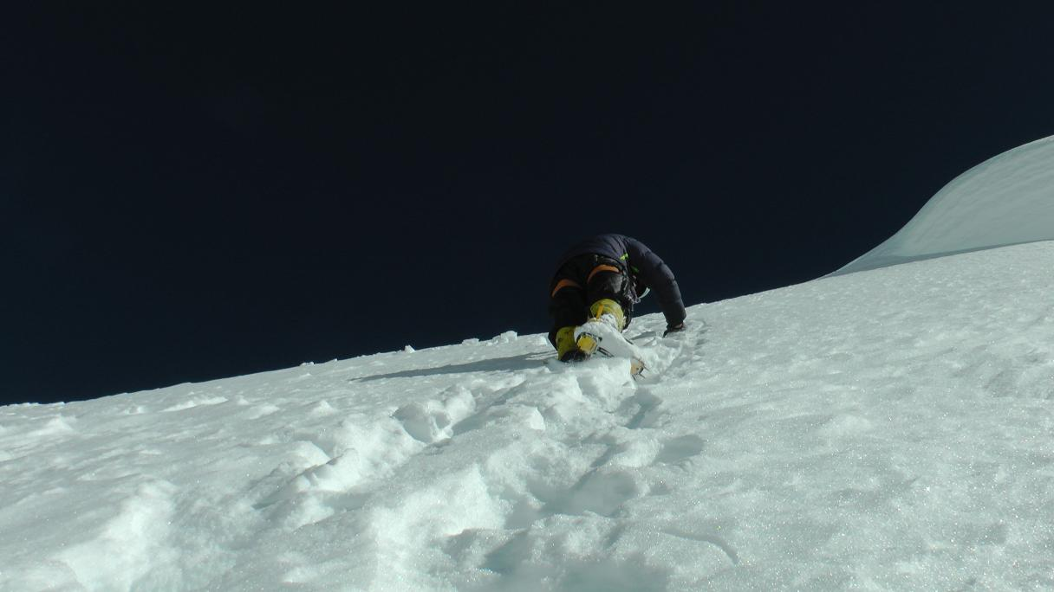

**Участок R10**

**Фотография на вершине**

